**Instalación y configuración de Filezilla Server**

* **OBJETIVOS**
* Instalar y configurar un servidor FTP open source (Filezilla Server).
* Administrar y crear usuarios y grupos en Filezilla Server.
* Configurar y establecer permisos a los ficheros y usuarios del servicio FTP.
* Configurar el modo de conexión pasivo para los clientes.
* Probar acceso al servidor FTP con cliente FTP por comando.
* Configurar Filezilla Server y firewall de Windows para permitir conexiones externas.
* **DESCRIPCIÓN**

Descargar, instalar y configurar los parámetros fundamentales de un servidor de transferencia de ficheros open source.

* **INSTRUCCIONES**

Montar un servidor de **FTP** en un equipo con el sistema operativo **Microsoft Windows 10 x64** usando el software gratuito y open source FileZilla Server. Configurar el Firewall de Windows para permitir conexiones externas al servidor de FTP.

* **Descarga e instalación de FileZilla Server en Microsoft Windows 10**

FileZilla Server es un servidor de FTP gratuito y open source (con el código fuente disponible), es bastante configurable y administrable. Con esta herramienta podremos montar un servidor de FTP de forma muy sencilla en nuestro equipo.

Descargaremos el fichero de instalación de FileZilla Server, para ello abriremos un navegador web, accederemos a la URL:

<http://filezilla-project.org/download.php?type=server>

**El asistente nos mostrará la ventana de conexión con el servidor, introduciremos los siguientes datos:**

* **Server Address:** dirección IP o hostname del equipo con FileZilla Server, en nuestro caso, puesto que es el mismo equipo dejaremos **127.0.0.1.**
* **Port:** puerto establecido para la interfaz del servidor, por defecto **14147.**
* **Administration password:** introduciremos la contraseña para el usuario administrador de FileZilla Server.

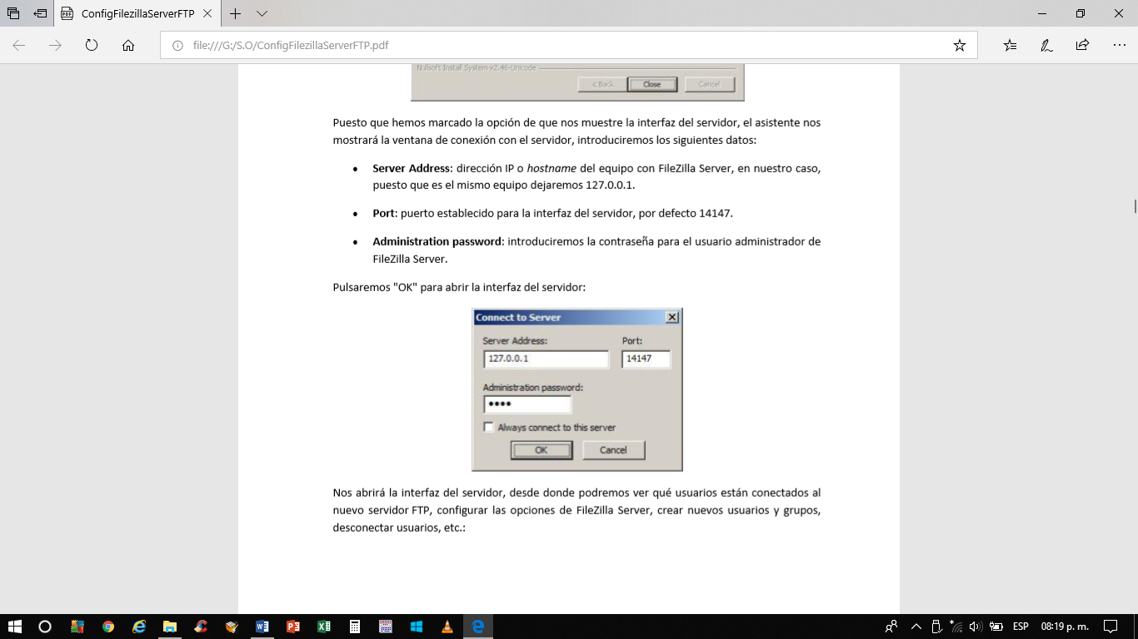

Pulsaremos "OK" para abrir la interfaz del servidor:

Nos abrirá la interfaz del servidor, desde donde podremos ver qué usuarios están conectados al nuevo servidor FTP, configurar las opciones de FileZilla Server, crear nuevos usuarios y grupos, desconectar usuarios, etc.:

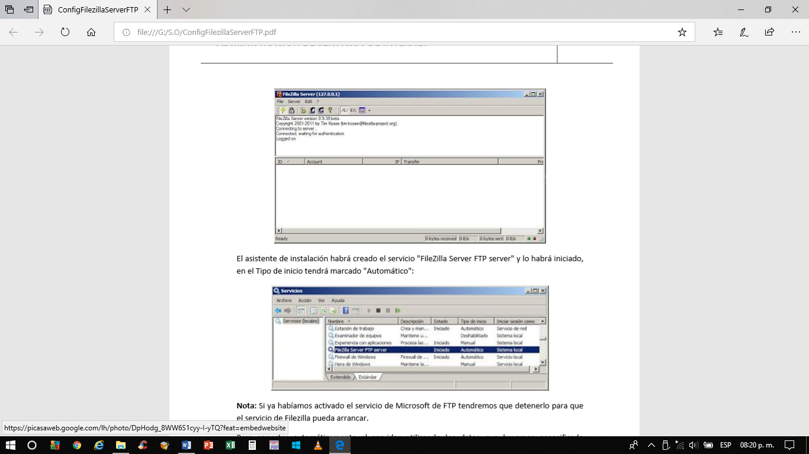

* **Administración de FileZilla Server, Crear usuarios**

Para administrar el servidor de FileZilla Server abriremos la interfaz del servidor desde el botón "Inicio" - "Todos los programas" - "FileZilla Server" - "FileZilla Server Interface". Introduciremos los datos de conexión:

* **Server Address:** dirección IP o hostname del equipo con FileZilla Server, en nuestro caso, puesto que es el mismo equipo dejaremos **127.0.0.1.**
* **Port:** puerto establecido para la interfaz del servidor, por defecto **14147.**
* **Administration password:** introduciremos la contraseña para el usuario administrador de FileZilla Server.

Para crear un nuevo usuario que pueda acceder a nuestro servidor FTP, desde la interfaz del servidor (FileZilla Server Interface), pulsaremos en el menú "Edit" - "Users":

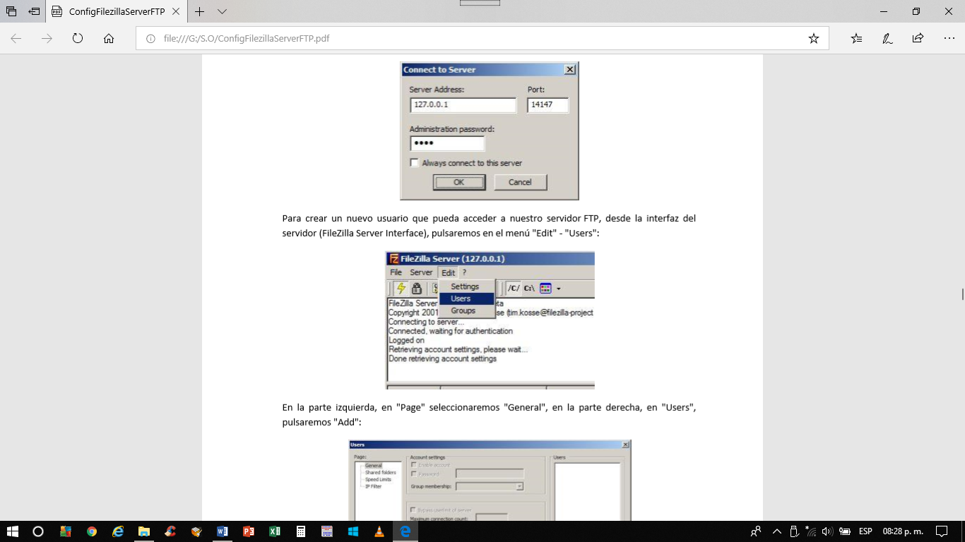

En la parte izquierda, en "Page" seleccionaremos "General", en la parte derecha, en "Users", pulsaremos "Add":

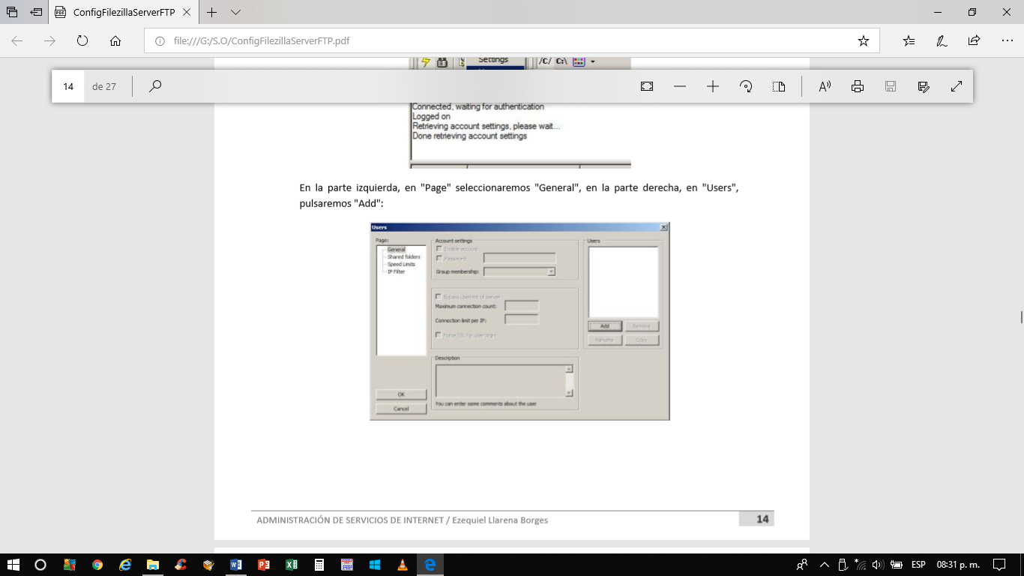

Introduciremos el nombre para el usuario, por ejemplo usuario1, si hemos creado grupos de usuarios podremos indicar en "User should be member of the following group" el grupo al que pertenecerá, pulsaremos "OK":

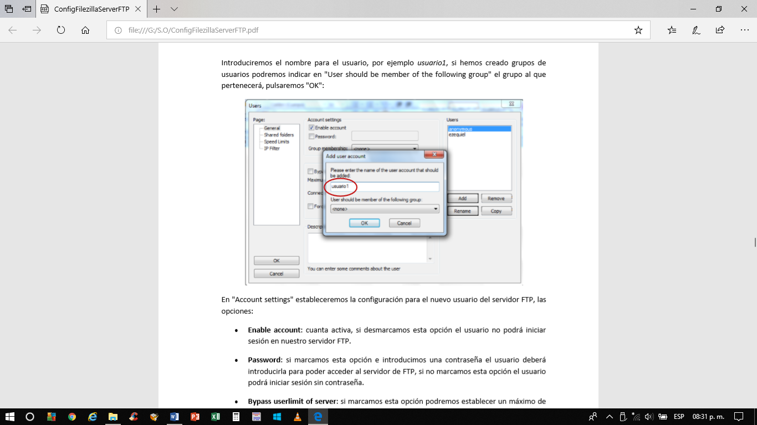

En "Account settings" estableceremos la configuración para el nuevo usuario del servidor FTP, las opciones:

* **Enable account:** cuanta activa, si desmarcamos esta opción el usuario no podrá iniciar sesión en nuestro servidor FTP.
* **Password:** si marcamos esta opción e introducimos una contraseña el usuario deberá introducirla para poder acceder al servidor de FTP, si no marcamos esta opción el usuario podrá iniciar sesión sin contraseña.
* **Bypass userlimit of server:** si marcamos esta opción podremos establecer un máximo de conexiones para el usuario o incluso para su IP.
* **Force SSL for user login:** marcando esta opción el usuario deberá usar SSL para poder conectarse a nuestro servidor de FTP (SFTP).

En nuestro caso marcaremos **"Enable account"** y **"Password"** para activar el usuario y para que el usuario deba introducir la contraseña que hayamos establecido para iniciar sesión:

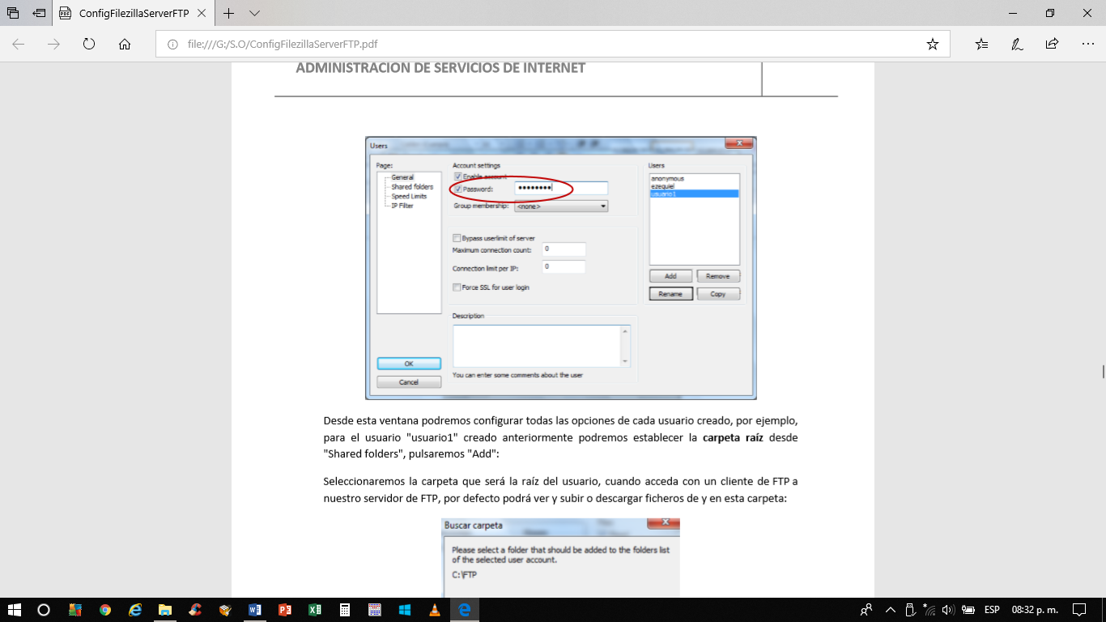

Desde esta ventana podremos configurar todas las opciones de cada usuario creado, por ejemplo, para el usuario "usuario1" creado anteriormente podremos establecer la carpeta raíz desde "Shared folders", pulsaremos "Add":

Seleccionaremos la carpeta que será la raíz del usuario, cuando acceda con un cliente de FTP a nuestro servidor de FTP, por defecto podrá ver y subir o descargar ficheros de y en esta carpeta:

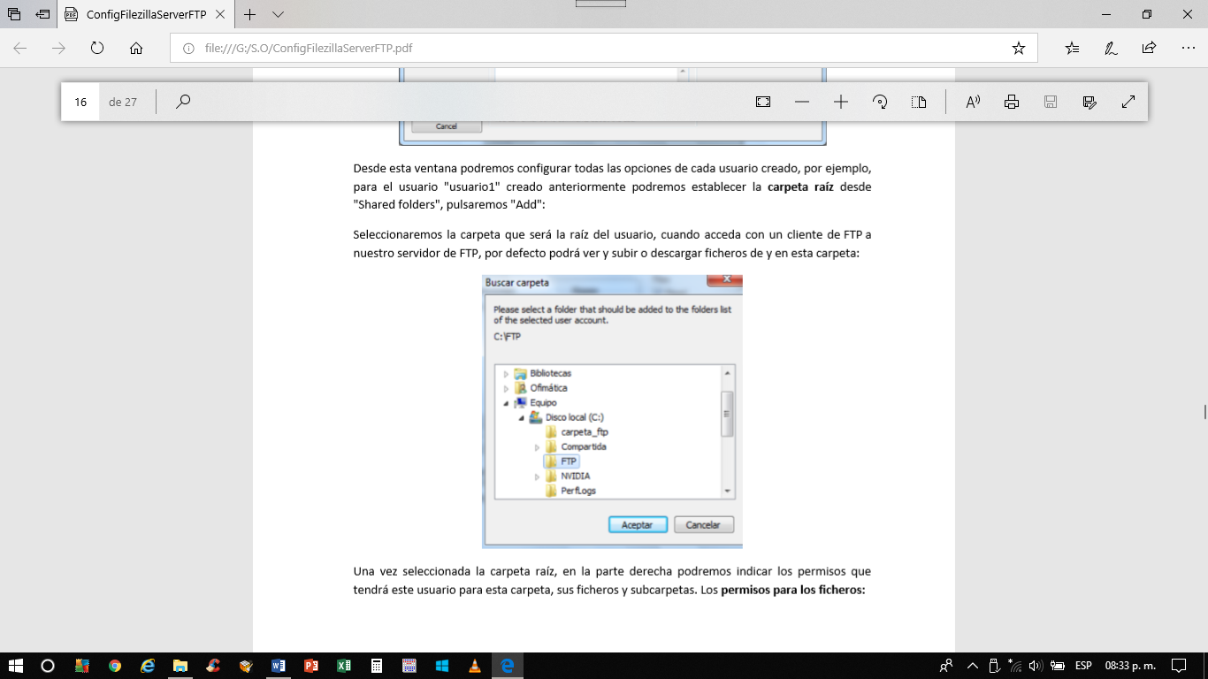

Una vez seleccionada la carpeta raíz, en la parte derecha podremos indicar los permisos que tendrá este usuario para esta carpeta, sus ficheros y subcarpetas. Los permisos para los ficheros:

**Read** (lectura), **Write** (Escritura), **Delete** (Eliminar), **Append** (Añadir), los permisos para las carpetas: **Create** (crear nuevas subcarpetas), **Delete** (eliminar subcarpetas), **List** (mostrar subcarpetas), **+Subdirs** (añadir subcarpetas). Desde aquí podremos añadir más carpetas a las que el usuario tendrá acceso:

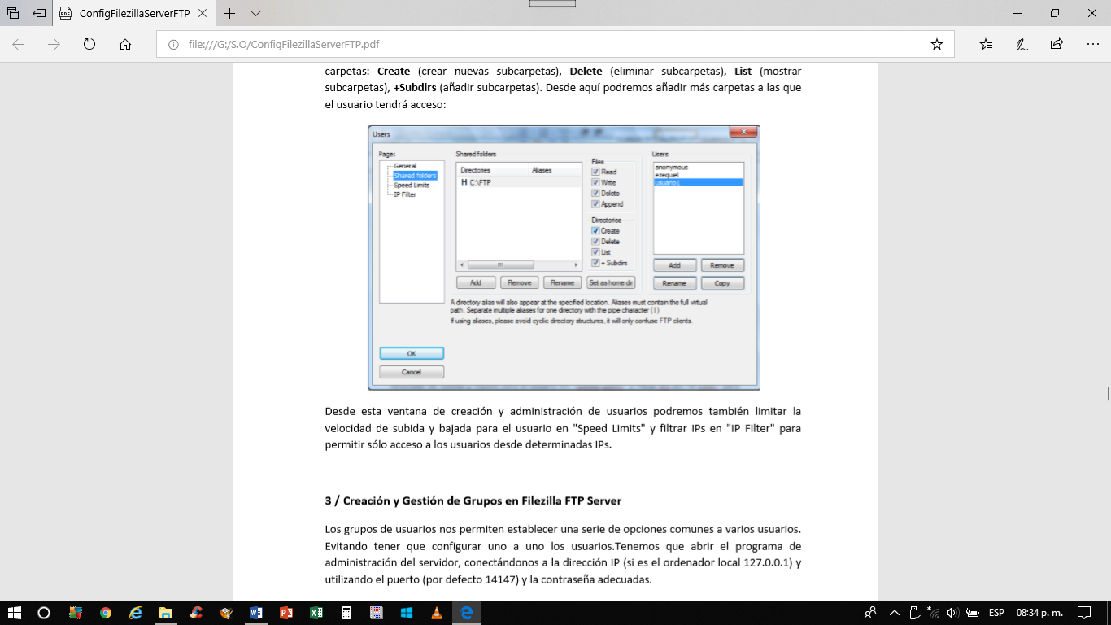

Desde esta ventana de creación y administración de usuarios podremos también limitar la velocidad de subida y bajada para el usuario en "Speed Limits" y filtrar IPs en "IP Filter" para permitir sólo acceso a los usuarios desde determinadas IPs.